

C



C



A

D



length



propName=="render"&&obj.hasOwnProperty(propName)



Console.log(theArray. Reverse())

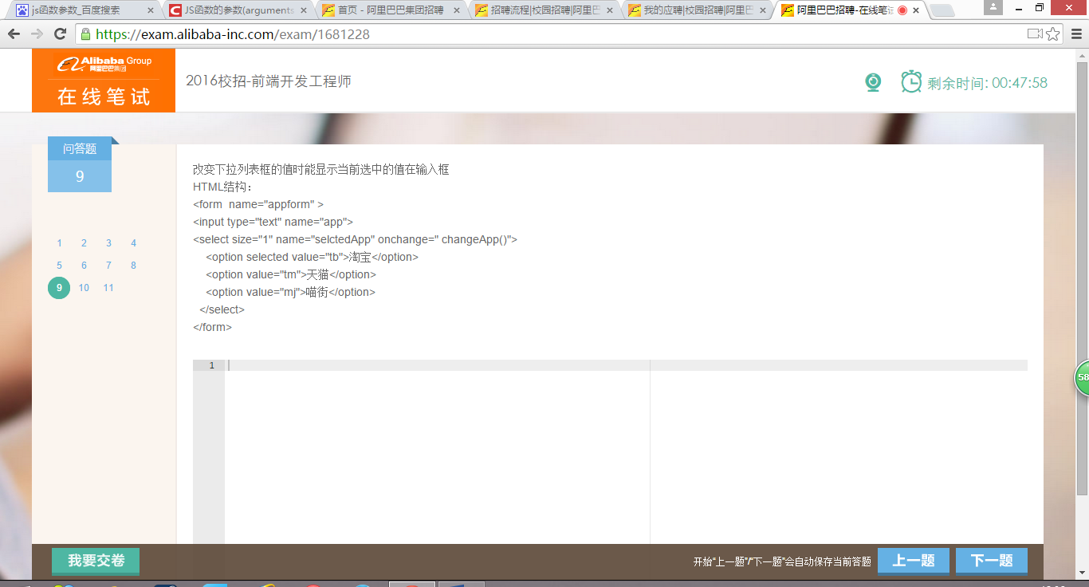

 var select = document.getElementsByName("selectedApp")[0];  
document.getElementsByName('app')[0].value= select.options[select.selectedIndex].value;

、{ visibility: hidden; /* 占据空间，无法点击 */ }  
{ position: absolute; top: -999em; /* 不占据空间，无法点击 */ }  
{ position: relative; top: -999em; /* 占据空间，无法点击 */ }  
{ position: absolute; visibility: hidden; /* 不占据空间，无法点击 */ }  
{ height: 0; overflow: hidden; /* 不占据空间，无法点击 */ }  
{ opacity: 0; filter:Alpha(opacity=0); /* 占据空间，可以点击 */ }  
{ position: absolute; opacity: 0; filter:Alpha(opacity=0); /* 不占据空间，可以点击 */ }



Function getElementsByClassName(root,class_name){  
    var elements = new Array();  
    for ( var e =0 ; e < root.length; e ++ ) {  
      if (root[e].className == class_name) {  
        elements[elements.length] = all[e];  
        break ;  
      }  
Return elements;  
}